Методическая разработка:
«Дидактический материал для работы по коррекции нарушений письма при акустической форме дисграфии»

Учитель – логопед: Самойлова Н.В.
Цель:
Научить детей различать согласные и гласные, сходные по звучанию и смешиваемые детьми на письме.

Материал предназначен для учащихся 2-3 классов общеобразовательной школы, имеющих нарушение письма.
Материал подобран по принципу от простого к сложному, с учётом возрастных особенностей младших школьников, в соответствии с программой начальной школы.
В материал включены задания, способствующие развитию фонематического слуха, звукового и слогового анализа и синтеза, языкового анализа и синтеза, коррекции грамматического строя речи, развитию памяти, внимания, мышления.

Е – Й
Е – гласный второго ряда
Й – согласный
- Прослушать слоги. Поднять соответствующую букву.
АЙ. ЛЕ, СЕ, ОЙ, ЕР, ЫЙ.

- Записать эти слоги под диктовку.

- Рассмотреть картинки. По памяти назвать те картинки, в названиях которых мы напишем букву « Е», затем те, в названиях которых напишем «Й»:
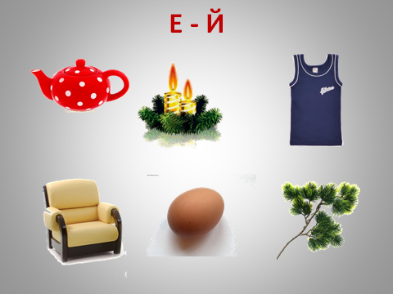
Картинки: чайник, свечи, майка, кресло, яйцо, ветка.
- Составить из слогов слова, записать в тетрадь:
мей, ка, ска
пи, лет, сто
хо, ка, зяй

- Записать слова, разделив их на слоги:
Ап-те-ка, копейка, крайний, поехали, строение, чайный, колечко.
- Спиши, вставляя буквы:
Ма . ка, бо . вой, вр . мя, я . цо, ча . ник, при . хал, сл . сарь, за . цы, та . на, л . то, скаме . ка, копе . ка, по . зд.

- Прослушать слова. В каком слове нет звука «Й»:
майка, лейка, поезд, скамейка

- Отгадать загадки. Записать отгадки в тетрадь.
- Может и разбиться,
Может и свариться.
Если хочешь, в птицу
Может превратиться.
- В поле лестница лежит,
Дом по лестнице бежит.
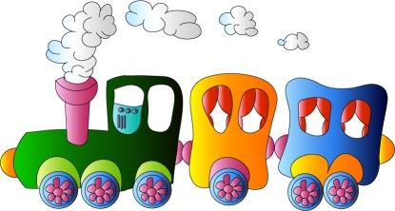
- Груша, яблоко, банан,
Ананас из жарких стран,
Эти вкусные продукты
Вместе все зовутся – …

- Игра: «Какой? – Какие?».
- Разложить карточки с написанными на них прилагательными в 2 кармашка, в зависимости от того, на какой вопрос они отвечают.

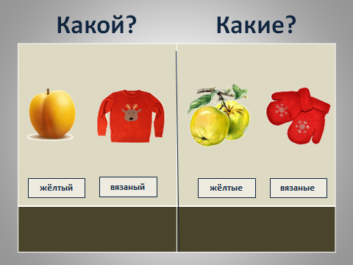

Прилагательные: жёлтый, красные, вязаный, сладкие, жёлтые, красный, вязаные, сладкий.
Обратить внимание на то, что во множественном числе на конце слова пишем «Е», а в единственном числе «Й».
- Записать словосочетания в тетрадь: жёлтый абрикос, жёлтые яблоки, красный свитер, красные варежки и т.д.

- Дописать окончания:
дни летние – день летний
страны дальн… - путь дальн…
сапоги зимн… - вечер зимн…
яблоки сладк… - арбуз сладк…

- Списать словосочетания, вставляя буквы:
Белы.. мыши, сладки.. чай, сини.. бусы, страшны.. сон, свежи.. хлеб, полевы.. цветы, солнечны.. день.
- Спиши предложения, вставляя буквы:
Е - Й
Был зимни.. день. В саду растут сочны.. яблоки. Лена купила сини.. нитки. Мы пили холодны.. квас. Наступили летни.. каникулы.

- Диктант.
Летний день.

С моря дул свежий ветер. В небе плыли белые облака. Над морем летали крикливые чайки. Сегодня обещали хороший, тёплый день.

Х – Ф

- Характеристика звуков, отличие в артикуляции.

- Записать слоги под диктовку:
Фа, ха, хи, фи, фе, хе, хво, фру, хри.

- Рассмотреть картинки. По памяти назвать картинки со звуком «Х», затем со звуком «Ф».

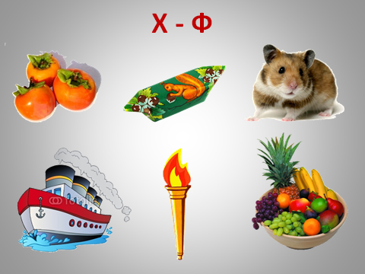

- Записать слова в 2 столбика:
Х Ф
Халат, фартук, факел, хомяк, пароход, салфетки, фикус, хвост, хитрый, фонтаны.

- Определить место звука в слове:
«Х»: пароход, петух, схватить, похожий, холодно
«Ф»: конфеты, фигура, магнитофон, жираф

- Составить из слогов слова, записать в тетрадь:
мор, му, хо па, ход, ро
ка, фет, сал мас, фло, тер

- Отгадать загадки. Записать отгадки.
- В жаркой Африке гуляет
Длинной шеей удивляет.
Сам высокий, будто шкаф,
А зовут его …
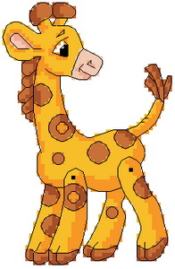
- Шоколадные матрёшки
Носят яркие одёжки.

- Полюбуйся, посмотри –
Полюс северный внутри,
Там сверкает снег и лёд,
Там сама зима живёт.
Навсегда нам эту зиму
Привезли из магазина.
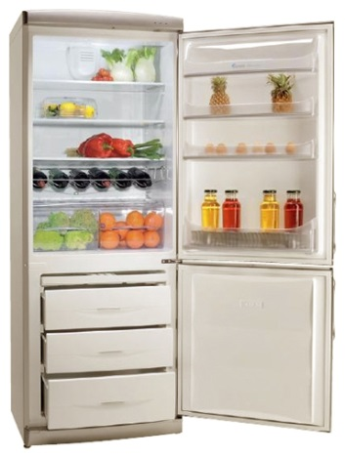

- Списать слова, вставляя буквы. Подчеркнуть «Х» и «Ф» цветными карандашами:
Шка., пету., .итрый, .игуры, .алат, .олодно, кон.еты, сал.етки, .удожник, .олодильник, ли.т, жира.ы, ва.ли.

- Списать, разделив слова на слоги:
При-хо-ди-ли, футбольный, февраль, художник, фургоны, кухонный, трусиха.

- Списать , исправляя ошибки:
Хутбол, фороший, фудожник, салхетка, хломастер, пароход, жирах.

- Списать, вставляя безударные гласные:
Хв . лить, схв . тить, х . лодный, х . дить, сф . рмировать, шк . фы, ш . рфы, хв . сты.

- Дописать окончания, вставляя буквы «Х» и «Ф»:
. итр лисица, . игурн печенье, . орош день, . иолетов лента, . итр заяц, . олодн лето.

- Составить предложения, вставить буквы «Х» и «Ф»:
на, зимой, улице. . олодно
Жучка, со, с . ватила, ва . ли, стола
на, рос, окошке, . икус, большой

- Разделить текст на предложения. Вставить буквы «Х» и «Ф».
Мы . одили смотреть . утбол в шка . у висит . алат мама купила . алву и ва . ли щенок с . ватил зубами сал . етку ветер распа . нул . орточку

- Диктант.
Хороший день.
Федя с Сашей ходили в кинотеатр. Они смотрели хороший фильм. Потом ребята зашли к Феде. Там они пили чай с халвой и вафлями. Бабушка попросила Федю погулять с Мухтаром. День прошёл хорошо!

М – Н

1. Характеристика звуков, отличие в артикуляции.

2. Записать слоги под диктовку:
Мя, ня, ни, ми, ну, му, сме, тни, пня.

3. Рассмотреть картинки. По памяти назвать сначала картинки со звуком «М», затем со звуком «Н».

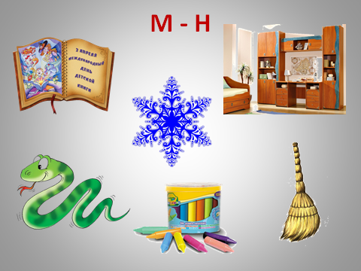

4. Записать слова в 3 столбика:
М Н М,Н
Мел, низкий, много, немец, метро, небо, нитки, мягкий, сметана.

5. Определить место звука в слове:
«М»: гремит, место, смелый, карамель
«Н»: гранит, карниз, звенит, низкий

6. Составить из слогов слова. Записать их в тетрадь.
ми, дор, по ца, гра, ни
нил, за, ме мель, ка, ра
нял, ме, про ный, со, мен, ло

7. Списать, вставляя буквы:
М –Н
. ебель, . ебо, . езабудка, . етро, гра . ица, . еталл, по . идор, пря . ик. . ятый за . ятия.

8. Отгадать загадки. Записать отгадки в тетрадь.
* В домике одноэтажном
Созревает овощ важный.
За стеклом сидит синьор,
Толстый, красный …
* Пушистый ковёр,
Не руками ткан, не шелками шит.
При солнце, при месяце
Серебром блестит.

* Не куст, а с листочками,
Не рубашка, а сшита,
Не человек, а рассказывает.

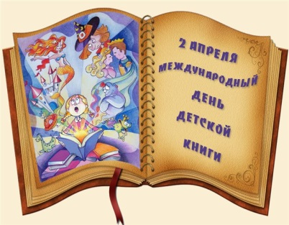

9. Написать по образцу:
клубника – клубничный
мебель - …
мясо - …
металл - …
гранит - ...

10. Списать, вставляя безударные гласные:
М . сной, н . чной, м . лодой, м . рской, н . чать, пом . рились,
м . нять, н . сти, пом . стить.

11. Дописать окончания, вставляя буквы:
М - Н
. алинов варенье, . изк берега, с . ешн игрушка,
голуб . итки, с . ежн ком.

12. Составить предложения. Вставить буквы:
М – Н
. агазин, наш, привезли, в, . ебель, новую
на . ела, вьюга, сугробы, с . ежные

13. Найти границы предложений. Списать, вставляя буквы:
М – Н
В ию . е начались школь . ые ка . икулы в магази . е мама купила с . етану и пря . ики в . ебе про . елькнул стриж.

Диктант.
Каникулы.
В июне начались летние каникулы. На целый месяц Нина уехала в деревню. У старой мельницы девочка любила собирать землянику. Бабушка кормила внучку блинами со сметаной и земляникой.

